

Абдрахманова Алина
Муниципальное бюджетное общеобразовательное учреждение
«Средняя общеобразовательная школа №2»
г.Югорск
9а класс
Чивина Наталья Петровна

Твиттер-сказочка для детей про налоги.
\серия «Правила жизни» \

Крошка сын к отцу пришел и спросила кроха:
«Расскажи мне про налог хорошо иль плохо…».
У меня секретов нет, - слушайте, детишки,
Размышлять мы будем здесь, в гостях у этой книжки.




В современном царстве финансовом государстве решили сказочных героев обучить финансовой грамотности. В условиях пандемии обучение прошло онлайн на платформе https://dni-fg.ru/ Организаторами и спонсорами выступили Twidium – умный массфолловинг и блогер Профи. Приглашение получили все сказочные герои. К сожалению, не все вышли на связь: кто-то приболел, кто-то проспал, у кого-то не было связи…
С приветствием выступила Мудрая тетушка Сова:
«Дамы и господа! Начать нашу встречу мне хотелось бы с того, что в связи с пандемией, так неожиданно вторгнувшейся в наш мир, приходится менять привычный образ жизни…Надеюсь, вы все вакцинировались?»
Посыпались лайки…
👍🏽👍🏽👍🏽👍🏽👍🏽👍🏽👍🏽👍🏽👍🏽👍🏽👍🏽👍🏽👍🏽👍🏽👍🏽👍🏽👍🏽👍🏽👍🏽
Уважаемые участники! Тема нашего обучения: «Уплата налогов – правило жизни». А начну я с самого важного…Если вы живёте в стране, в большом обществе, то нужно вносить обязательный платёж, или налог, в «общий котёл».

Блогер Профи тут же вывел на экран картинки:
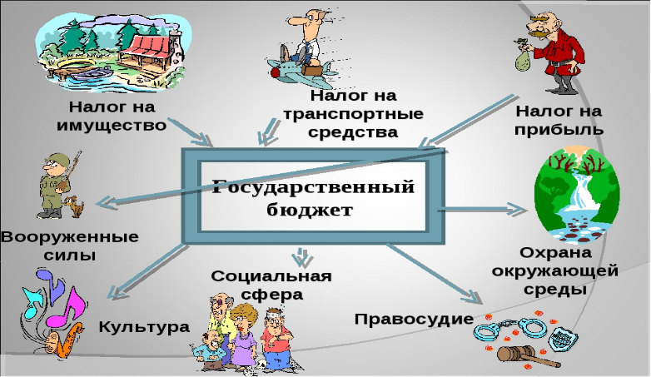
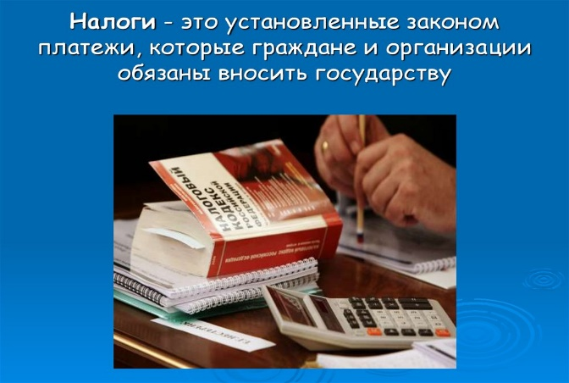

А мудрая Сова продолжала:
Налог берётся и с организаций, и с граждан для того, чтобы государство и граждане могли существовать. Налоги являются одним из древнейших изобретений человечества. Они появились вместе с образованием государства и использовались на содержание и развитие государства. Так вот, налоги собираются в одну большую копилку нашего государства, которая называется БЮДЖЕТОМ (а в старину его называли – КАЗНОЙ). И с каждого из нас он тоже будет взиматься, когда вы станете собственником чего-либо. Да, по российскому закону — независимо от возраста и статуса. Как вы думаете? За что берутся налоги?

Емеля в ответ @emelia:
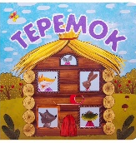
Я точно знаю, что за имущество надо платить налоги! Я недавно заплатил налог за свою печь. Это же мое имущество и средство передвижения!

ЖКХ многоквартирного Теремка @teremok:
Наши собственники добросовестно платят налоги, так как они знают, что налог на недвижимость – это обязательный безвозмездный платеж в бюджет государства!


Семейство Ниф-Ниф, Наф-Наф и Нуф-Нуф @3piglet добавили:
А у нас объект незавершенного строительства…Нналог на имущество с него нужно уплачивать при определенных условиях! Мы это уичли на курсах по финансовой грамотности, когда начали строить домики…

Блогер Профи фиксировал выступления, вопросы и ответы в чате:

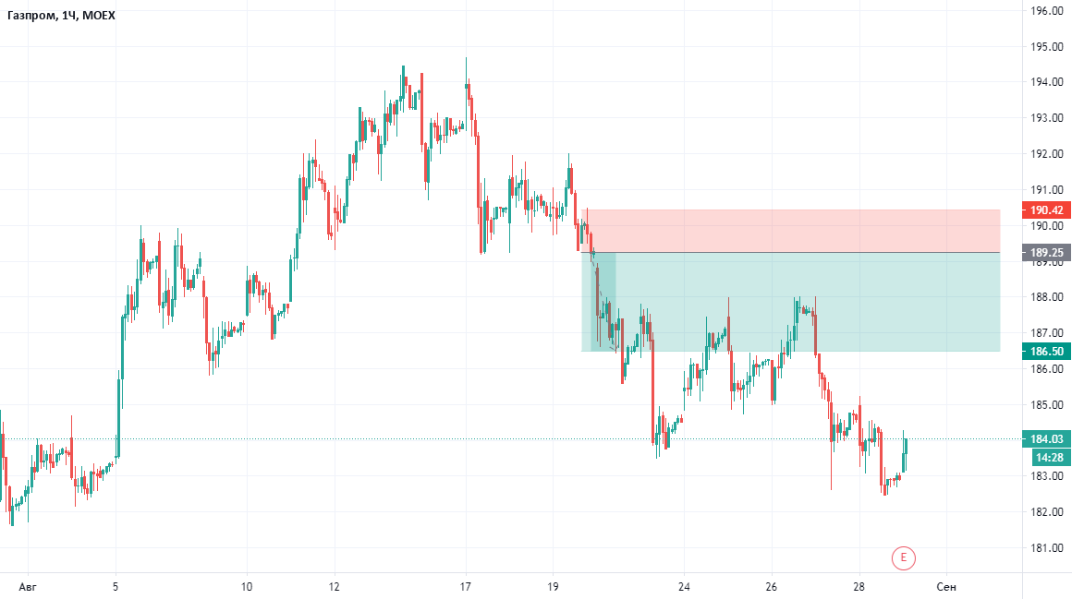

Мудрая тетушка Сова продолжала:
- Молодцы, поросята! А человек может сам себя обучить финансовой грамоте? А если он захочет стать бизнесменом или экономистом, юристом или врачом? Знайте: над этим образованием должны потрудиться немало специалистов, педагогов. А учителям нужно платить зарплату? И кот это делает? Государство.
Незнайка тут же отреагировал @znaika1:
“Это, наверное, меня касается …Согласен платить налоги! Хочу учиться! Надоело быть Незнайкой…А кто занимается налогами?
Блогер Профи ответил в чате:
«Федеральная налоговая служба». Если есть вопросы, электронная почта: https://www.nalog.gov.ru/rn77/. А Если ты проживаешь в ХМАО-Югре, то https://admhmao.ru/organy-vlasti/polnomochiya/upravlenie-federalnoy-nalogovoy-sluzhby-po-khanty-mansiyskomu-avtonomnomu-okrugu-yugre/

Муха –Цокотуха тут написала @ Fly-tsokotuha:
«Меня совсем недавно туда приглашали…Так вежливо объяснили, что деньги -это универсальное средство обмена, платежа и накопления. Очень даже удобно! А я, как вы знаете, хочу купить самовар и угощение. А еще предложили приобрести пластиковую карту.Ну очень мне понравились сотрудники! Так все по полочкам грамотно мне разложили…Доступно, убедительно, корректно. Приглашали еще…Вот накоплю денюжек, куплю самовар и приглашу их к себе в знак благодарности.

Блогер Профи поддержал Муху-Цокотуху и отправил сотрудникам налоговой службы благодарность



Все сказочные герои дружно поаплодировали, а Мудрая тетушка Сова вновь обратилась к участникам:
А если случится пожар, кто придет к нам на помощь? Полиция и пожарные! Без них не обойтись! И за их труд тоже платит государство!

Тетя Кошка тут же ответила @Cat:
Ничего себе…А мы не знали..

Мудрая тетушка Сова продолжала:
«Нравится тебе гулять по расчищенным, украшенным красивым улицам, смотреть как вечером зажигаются фонари -это все благодаря налогам. Жить в окружении новых, красивых, благоустроенных домов, ходить на каток, заниматься робототехникой…- это тоже за счет бюджета и налогов! Создание коммунальной инфраструктуры для населения (электро-, водо-, газоснабжение, канализация) - это тоже ваши налоги в казну…Вот и задумайтесь, почему так важно платить налоги. Это же наше будущее! Так как именно от уплаты налогов зависит богатство и процветание твоей страны, а значит - благополучие твоей семьи и твое лично. Поэтому так важно, чтобы налоги платились вовремя, и чтобы никто не уклонялся от их уплаты – ведь это тоже самое, что украсть у самого себя.

Айболит отреагировал @ aibolit:
«Здоровье в том числе! Особенно в наших условиях! Между прочим, если вы потратили до 120 000 Р в год на лечение, государство готово освободить эти расходы от НДФЛ и вернуть с них 13% — это 15 600 Р». Подумайте о своем будущем и будущем своих детей!»

Блогер Профи тут же отправил в чат:
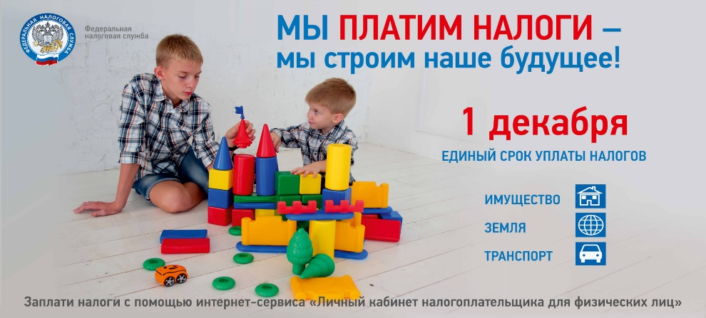

И тут же мудрая тетушка Сова грозно обратилась к участникам:

А вы любите свою сказочную страну, свой край- Югру? Вы заплатили налоги?
Блогер Профи поддержал Мудрую Сову
и вывел на экран:

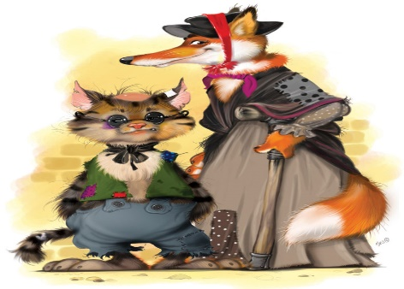
Стыдно стало некоторым сказочным героям, и они пообещали сегодня же заплатить.
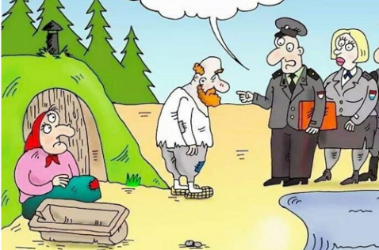


Лиса Алиса и Кот Базилио Госпожа Беладонна Старик со старухой

Мудрая Сова погрозила крылом… и обратилась к сказочной публике:
«В заключении мне бы хотелось услышать от вас предложения и идеи о том, как уплату налогов сделать правилом жизни граждан Югры?»
Блогер Профи фиксировал поступившие предложения:
- Для законопослушных граждан:
- разыгрывать лотереи,
- призы,
- снижать ставки,
- пересмотреть льготы и добавить бонусы при крупных покупках.
2.Чаще привлекать СМИ к информированию и рекламе.
Twidium – умный массфолловинг подвел итоги встречи:
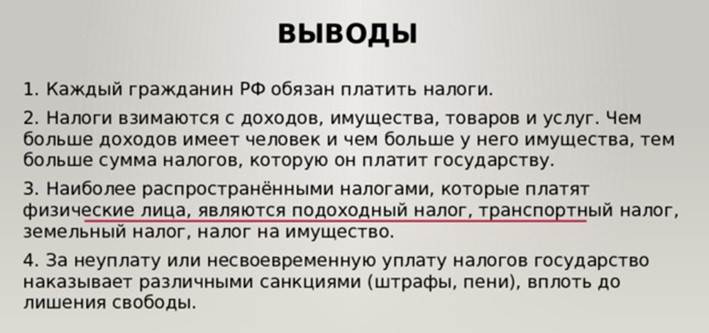



И тут прозвенел звонок…Нет-нет…Не финансовый.
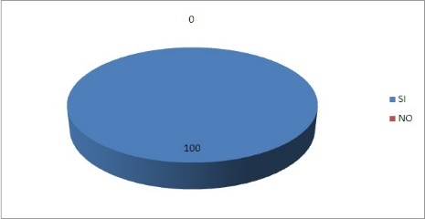
Тот прозвенел еще 1 декабря…
Но блогер Профи успел провести экспресс - опрос:
Да – 100%
1.«Считаете ли вы уплату налогов – правилом жизни?»
2.»Вы своевременно заплатили налоги?»

Оказалось, что, практически все участники сказочной встречи заплатили налоги вовремя!
Помни это, дочь и сын. Знай любой ребенок:
Заплати налог в бюджет вовремя, котенок!
Мальчик радостный пошел и решила кроха:
«Буду вовремя платить, чтоб не было всем плохо!».

